Инструкция по использованию административной панели и созданию отчетов в боте:

1. Для доступа в административную зону отправьте команду **`*/admin <ваш_пароль>`***в телеграм боте. Замените ***`<ваш_пароль>`*** на ваш пароль для доступа. Если пароль указан неверно, вы получите уведомление о неправильном пароле.

2. После успешного входа вы будете перенаправлены в административную зону. Здесь вы сможете создавать отчеты.

3. Вам будет предложено выбрать из списка вид отчета.

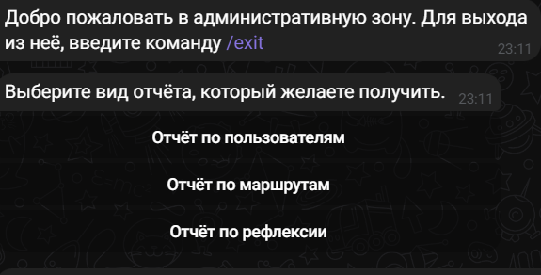

4. Далее будет предложено ввести период отчета и/или адрес электронной почты, которому будет предоставлен доступ к отчёту, в зависимости от типа отчета. Введите период, за который вы желаете получить отчёт.

*Примеры запросов:*

*03.08.2023 - получить отчёт с 03.08.2023 по настоящее время.*

*03.08.2023-12.08.2023 - получить отчёт с 03.08.2023 по 12.08.2023.*

5. После ввода адреса электронной почты отчет будет готовиться. Этот процесс может занять некоторое время.

6. После генерации отчета вы получите ссылку на отчет в виде гугл-таблицы. Вам будет отправлено сообщение с ссылкой на гугл-таблицу.

7. После получения ссылки на отчет вы можете повторить процесс для создания нового отчета или покинуть административную зону, отправив команду ***`/exit`***.